Câu 1: [0D3-2.5-4] (HKI - Lớp 10 - Năm 2021 - 2022) Số các giá trị nguyên của tham số để phương trình:có nghiệm là
A. . B. . C. . D. .
Lời giải
Chọn D
ĐK:
Ta có
Với không phải là nghiệm của phương trình.
Với phương trình trở thành:
Đặt
Phương trình (2) trở thành: .
Để phương trình đã cho có nghiệm thì phương trình (*) có nghiệm lớn hơn hoặc bằng .
Số nghiệm của phương trình (*) là số giao điểm của đồ thị hàm và đường thẳng .
Xét hàm số với .
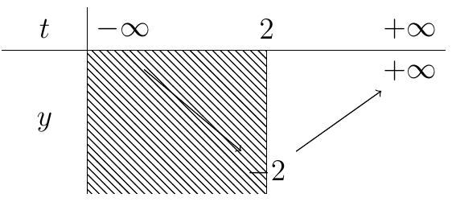
Dựa vào BBT, để phương trình đã cho có nghiệm thì phương trình (*) có nghiệm lớn hơn hoặc bằng suy ra .
Suy ra số các giá trị nguyên của tham số để phương trình có nghiệm là 2024.
----------Hết---------
Câu 2: [0D3-2.5-4] (Chuyên đề - phương trình hệ phương trình - Strong - 2021-2022) Tìm tất cả các giá trị thực của tham số để phương trình có nghiệm thuộc đoạn .
A. . B. . C. . D. .
Lời giải
Chọn B
Ta có
Phương trình là phương trình hoành độ giao điểm của parabol và đường thẳng (song song hoặc trùng với trục hoành).
Ta có bảng biến thiên của hàm số trên như sau:
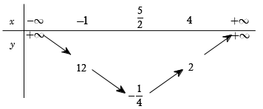
Dựa vào bảng biến ta thấy thì .
Do , nên để phương trình có nghiệm thì
Tài liệu được chia sẻ bởi Website VnTeach.Com
https://www.vnteach.com

